Sud-Ouest du 6 avril 2018

La "mort subite de l’adulte" tue 50 000 personnes par an

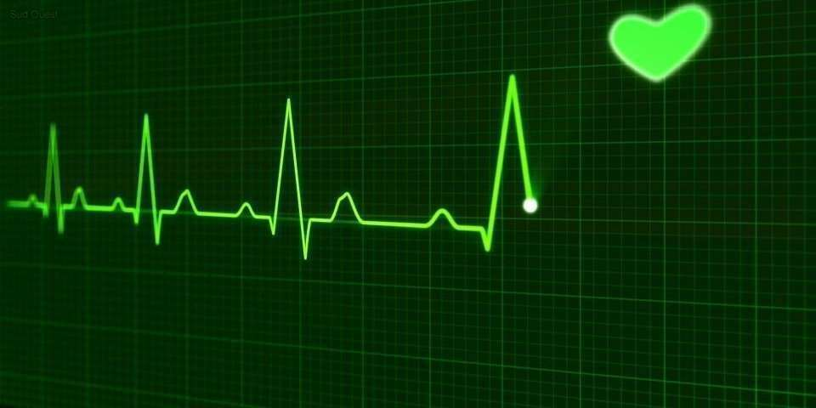
50 000 personnes sont touchées chaque année par la mort subite de l'adulte CC – PIXABAY

Une équipe médicale va tenter de déceler l’origine de ce trouble, qui tue presque autant que les cancers du poumon, du sein et du côlon réunis.

Elles étaient en bonne santé, tout allait bien, mais subitement, leur cœur s’est arrêté de battre. 50 000 personnes ont été victimes de la "mort subite de l’adulte" l’an dernier en France. Pour 5% d’entre elles, la cause reste inexpliquée. Les chances d’en réchapper sont minimes, et cette pathologie méconnue et imprévisible tue autant que les cancers du sein, du poumon et du côlon réunis.

Aujourd’hui, une équipe de cardiologie de l’hôpital Bichat, à Paris, lance une étude inédite pour en comprendre les origines.

Financé par la Fondation Coeur & Recherche, le projet fait suite aux différentes avancées établies depuis 30 ans. Selon Le Parisien, qui rapporte l’information, de précédentes recherches ont permis d’identifier certains gènes, responsables de la moitié des 5% de morts inexpliquées, soit 1250 environ. Pour les autres, le mystère demeure.

Les chercheurs étudient désormais l’hypothèse d’une anomalie génétique au niveau du cœur. Pour cela, ils vont suivre pendant deux ans 50 rescapés de "mort subite" (pris en charge à temps et réanimés), afin de vérifier leur génome. Parallèlement, le gène "anormal" sera testé sur des rats afin d’observer la réaction de leur cœur.

Un traitement pour sauver des vies ?

Au cœur des espoirs soulevés par ces nouvelles recherches : la possibilité d’un traitement. Aujourd’hui, seules quelques recommandations peuvent être diffusées, dans les milieux sportifs notamment, pour traquer les symptômes éventuels et alerter sur les gestes à faire en cas de malaise soudain.

"Un sportif qui perd connaissance lors d’un effort peut présenter des signes précurseurs d’une future mort subite", explique notamment le professeur Antoine Leenhardt, au Parisien. D’autres signes, notamment les antécédents familiaux, doivent interpeller.

Car repérer les patients à risque permet parfois de leur implanter un défibrillateur automatique dans la poitrine, qui leur sauvera la vie.

